# Prekių pirkimo-pardavimo sutarties Specialiosios sąlygos

|  |  |  |  |
| --- | --- | --- | --- |
| **Sutarties pavadinimas** | Dumblo mažinimo priemonė | | |
| **Sutarties data** | 2024-02-15 | **Sutarties numeris** | VP/24/08 |

|  |  |  |
| --- | --- | --- |
| **1. SUTARTIES ŠALYS** | | |
| **1.1. Pirkėjas** | 1.1.1. Pavadinimas | UAB „Mažeikių vandenys“ |
| 1.1.2. Juridinio asmens kodas | 166486116 |
| 1.1.3. Adresas | Skuodo g. 24, 89100 Mažeikiai |
| 1.1.4. PVM mokėtojo kodas | LT664861113 |
| 1.1.5. Atsiskaitomoji sąskaita | LT434010040700020381 |
| 1.1.6. Bankas, banko kodas | Luminor Bank AS, 40100 |
| 1.1.7. Telefonas |  |
| 1.1.8. El. paštas |  |
| 1.1.9. Šalies atstovas | Direktorius Kęstutis Kazlauskas |
| 1.1.10. Atstovavimo pagrindas | Bendrovės įstatai |
| **1.2. Tiekėjas** | 1.2.1. Pavadinimas | UAB „BIOTIK“ |
| 1.2.2. Juridinio asmens kodas | 306208139 |
| 1.2.3. Adresas | Panerių g. 38A, LT-03202 Vilnius |
| 1.2.4. PVM mokėtojo kodas | LT100015579314 |
| 1.2.5. Atsiskaitomoji sąskaita | LT467044090104090890 |
| 1.2.6. Bankas, banko kodas | AB SEB bankas, 70440 |
| 1.2.7. Telefonas |  |
| 1.2.8. El. paštas |  |
| 1.2.9. Šalies atstovas | Direktorius Paulius Navickas |
| 1.2.10. Atstovavimo pagrindas | Bendrovės įstatai |

|  |  |  |
| --- | --- | --- |
| **2. ATSAKINGI ASMENYS** | | |
| **2.1. Pirkėjo kontaktinis (-iai) asmuo (-ys), atsakingas (-i) už Sutarties vykdymą, Prekių priėmimą, Sąskaitų per informacinę sistemą „E. sąskaita“ priėmimą** | |  |
| **2.2. Tiekėjo kontaktinis (-iai) asmuo (-ys), atsakingas (-i) už Sutarties vykdymą** | |  |
| **3. SUTARTIES DALYKAS** | | |
| **3.1. Sutarties dalykas** | | Tiekėjas įsipareigoja Sutartyje numatytomis sąlygomis perduoti Pirkėjui Dumblo mažinimo priemonę (toliau – Prekė ).  Išsamus Prekės aprašymas ir kiti reikalavimai tiekiamai (-oms) Prekei nustatyti Sutarties priede Nr. 1 „Techninė specifikacija“ (toliau – Techninė specifikacija) ir Sutarties priede Nr. 2 „Pasiūlymas“. |
| **3.2. Informacija apie Europos Sąjungos lėšomis finansuojamą projektą arba kitą projektą** | | Netaikoma |
| **3.3. Pirkimo numeris** | |  |
| **4. PREKIŲ PRISTATYMO TERMINAI IR PREKIŲ PERDAVIMO - PRIĖMIMO TVARKA** | | |
| **4.1. Prekių pristatymo terminai** | | Tiekėjas pagal atskirą užsakymą įsipareigoja pristatyti Prekę (pagal Pirkėjo poreikį) ne vėliau kaip per 30 kalendorinių dienų nuo užsakymo pateikimo dienos šiuo adresu: Skuodo g. 46, Troškučių k., Mažeikių r. |
| **4.2. Prekių pristatymo termino pratęsimas** | | Tiekėjas turi teisę į Prekių pristatymo termino pratęsimą, tačiau tik tuo atveju, jei atsiranda uždelsimas, kliūčių ar trukdymų, kurių atsiradimui Tiekėjas neturi įtakos ir už kuriuos jis neatsako ir kurie sukelti ir priskirtini tretiesiems asmenims, ar kitų aplinkybių, kurių Tiekėjas negalėjo iš anksto numatyti. Aplinkybės, kuriomis grindžiama būtinybė pratęsti Prekių tiekimo terminą, jokiu būdu negali priklausyti nuo Tiekėjo. Kiekvienu tokiu atveju, Tiekėjas raštu nedelsdamas, bet ne vėliau kaip per 3 dienas, apie tai praneša Pirkėjui, pateikdamas minėtų aplinkybių egzistavimo įrodymus. Nurodytas aplinkybes vertina Pirkėjas. Pirkėjui sutikus, Prekių pristatymo terminas gali būti pratęsiamas tik minėtų aplinkybių egzistavimo laikotarpiui, bet ne ilgiau nei 10 dienųlaikotarpiui. |
| **4.3. Užsakymų teikimo tvarka** | | Netaikoma |
| **4.4. Dėl Prekių pristatymo dalimis vertės/apimties** | | Netaikoma |
| **4.5. Kartu su Prekėmis pateikiami dokumentai** | | Netaikoma |
| **5. SUTARTIES KAINA IR ATSISKAITYMO TVARKA** | | |
| **5.1. Sutarčiai taikomas kainos apskaičiavimo būdas** | | Fiksuoto įkainio kainodara |
| **5.2. Pradinės Sutarties vertė ir Sutarties kaina, kai taikoma fiksuoto įkainio kainodara** | | Pradinės Sutarties vertė yra 231781,55 Eur su PVM, 191555,00 Eur be PVM.  PVM sudaro 40226,55 Eur (keturiasdešimt tūkstančių du šimtai dvidešimt šeši eurai 55 ct).  Sutarties kaina yra Eur 231781,55 (du šimtai trisdešimt vienas tūkstantis septyni šimtai aštuoniasdešimt vienas tūkstantis eurų 55 ct)Eur su PVM.  Šioje Sutartyje Pradinės Sutarties vertė yra lygi Tiekėjo pasiūlymo kainai be PVM, apskaičiuotai sudauginus **maksimalų Prekių kiekį** iš Tiekėjo pasiūlyto įkainio (-ių) be PVM. Pirkėjas perka Prekes pagal poreikį Sutartyje arba jos priede Nr. 2 nurodytais įkainiais, neviršijant jame nurodyto Prekių maksimalaus kiekio.  Pirkėjas neįsipareigoja išpirkti maksimalaus Prekių kiekio ar bet kokios jo dalies. |
| **5.3. Sutarties kainos/įkainių perskaičiavimas taikant peržiūros taisykles** | | Sutarties įkainiai bus perskaičiuojami:  5.3.1. dėl PVM tarifo pasikeitimo;  5.3.2. dėl kainų lygio pokyčio. |
| **5.3.1. Sutarties kainos/įkainių peržiūra dėl PVM tarifo pasikeitimo** | | Jeigu Sutarties vykdymo metu pasikeičia PVM mokėjimą reglamentuojantys teisės aktai, darantys tiesioginę įtaką Tiekėjo tiekiamų Prekių Sutartyje nurodytai kainai/įkainiams, Sutarties kaina/įkainiai perskaičiuojami nekeičiant Prekių kainos/įkainio be PVM.  Perskaičiuota Sutarties kaina / Prekių įkainiai įforminami Susitarimu ir turi būti taikomi nuo naujo PVM įvedimo datos (nepriklausomai nuo to, kada pasirašytas Susitarimas). |
| **5.3.2. Sutarties kainos/įkainių peržiūra dėl kainų lygio pokyčio** | | 5.3.2.1 Bet kuri Sutarties šalis Sutarties galiojimo metu turi teisę inicijuoti Sutarties kainos/įkainių peržiūrą (keitimą) ne anksčiau kaip po 6 (šešių) mėn.nuo Sutarties įsigaliojimo dienos (jeigu peržiūra jau buvo atlikta – nuo Susitarimo dėl paskutinio perskaičiavimo pagal šį Specialiųjų sąlygų punktą įsigaliojimo dienos). Sutarties kainos/įkainių peržiūra atliekama ne rečiau kaip kas 6 (šeši)mėnesiai.  5.3.2.2. Sutarties kaina/įkainiai peržiūrimi tik tai Sutarties daliai, kuri nėra išpirkta, t. y. Prekėms, kurios nėra priimtos ir apmokėtos. Vėlesnė Sutarties kainos/įkainių peržiūra negali apimti laikotarpio, už kurį jau buvo atliktas peržiūra.  5.3.2.3. Jeigu Prekių tiekimas vėluoja dėl Tiekėjo kaltės, uždelstų pristatyti Prekių kaina/įkainiai nėra perskaičiuojami dėl kainų lygio kilimo (negali būti didinami).  5.3.2.4. Atlikdamos Sutarties kainos/įkainių peržiūrą Šalys vadovaujasi Valstybės duomenų agentūros viešai Oficialiosios statistikos portale paskelbtais Rodiklių duomenų bazės duomenimis arba kitų oficialių šaltinių duomenimis.Iš kitos Šalies nereikalaujama pateikti oficialaus Valstybės duomenų agentūros ar kitos institucijos išduoto dokumento ar patvirtinimo.  5.3.2.5. Šalys privalo Susitarime nurodyti vartojimo prekių ir paslaugų indekso reikšmę laikotarpio pradžioje ir jo nustatymo datą, indekso reikšmę laikotarpio pabaigoje ir jo nustatymo datą, kainų pokytį (k), perskaičiuotą Sutarties kainą/ įkainius, perskaičiuotą Pradinės Sutarties vertę.  5.3.2.6. Nauja Sutarties kaina/įkainiai apskaičiuojami pagal žemiau pateiktą formulę $a_{1}=a+\left(\frac{k}{100}×a\right)$ *, kur a* – kaina / įkainis (Eur be PVM)) (jei peržiūra jau buvo atlikta, tai po paskutinio perskaičiavimo)  a1 – perskaičiuota (pakeista) kaina / įkainis (Eur be PVM)  k – pagal vartotojų kainų indeksą „Vartojimo prekės ir paslaugos“ apskaičiuotas Vartojimo prekių ir paslaugų kainų pokytis (padidėjimas arba sumažėjimas) (%). „k“ reikšmė skaičiuojama pagal formulę: $k =\frac{{Ind}_{naujausias}}{{Ind}_{pradžia}}×100-100$ , *(proc.) kur*  Indnaujausias – kreipimosi dėl kainos / įkainių peržiūros išsiuntimo kitai šaliai dieną paskelbtas naujausias vartojimo prekių ir paslaugų indeksas „Vartojimo prekės ir paslaugos“.  Indpradžia – laikotarpio pradžios datos (mėnesio) vartojimo prekių ir paslaugų indeksas „Vartojimo prekės ir paslaugos“.Pirmojo perskaičiavimo atveju laikotarpio pradžia (mėnuo) yra Sutarties įsigaliojimo dienos mėnuo. Antrojo ir vėlesnių perskaičiavimų atveju laikotarpio pradžia (mėnuo) yra paskutinio perskaičiavimo metu naudotos paskelbto atitinkamo indekso reikšmės mėnuo.  5.3.2.7. Skaičiavimams indeksų reikšmės imamos **keturių** skaitmenų po kablelio tikslumu. Apskaičiuotas pokytis (k) tolimesniems skaičiavimams naudojamas suapvalinus iki **vieno** skaitmens po kablelio, o apskaičiuotas įkainis „a1“ suapvalinamas iki **dviejų** skaitmenų po kablelio.  5.3.2.8. Šalis, siekianti Sutarties kainos/įkainių peržiūros, privalo raštu kreiptis į kitą Šalį ir prašyme pateikti visą reikalingą informaciją: Sutarties pavadinimą, numerį, datą, neperduotų ir neapmokėtų Prekių sąrašą su kiekiais, Indekso reikšmes su nuorodomis į viešus šaltinius Valstybės duomenų agentūros Oficialiosios statistikos portale arba kitus oficialius šaltinių duomenis, kita svarbi informacija. Prašyme Šalis neturi teisės nurodyti kito Indekso ar prašyti perskaičiavimo pagal kitą Indeksą nei nurodytas šioje procedūroje.  5.3.2.9. Susitarimas turi būti sudarytas per 10 darbo dienų nuo Šalies pateikto tinkamo prašymo perskaičiuoti Sutarties kainą/įkainius gavimo dienos.  5.3.2.10. Susitarimu Šalys neturi teisės keisti procedūroje nurodytos tvarkos ar kitų Sutarties nuostatų, išskyrus, jei keitimas atliekamas pagal PĮ nuostatas. |
| **5.4. Atsiskaitymo su Tiekėju terminas ir tvarka** | | Pirkėjas atsiskaito su Tiekėju ne vėliau kaip per 30 kalendorinių dienų nuo Sąskaitos gavimo dienos.  Apmokėjimo sąlygos: 1) įvykdžius užsakymą, mokama už konkretų kiekį/apimtį pagal nustatytus įkainius. |
| **5.5. Išankstinis mokėjimas (avansas)** | | Netaikoma |
| **5.6. Avanso užtikrinimas** | | Netaikoma |
| **6. PREKIŲ KOKYBĖ IR GARANTINIAI ĮSIPAREIGOJIMAI** | | |
| **6.1. Garantinis terminas** | | Netaikoma |
| **6.2. Garantinė priežiūra** | | Netaikoma |
| **6.3. Prekių trūkumai ir jų šalinimo tvarka** | | Prekių trūkumų nustatymo bei šalinimo tvarka nustatyta Bendrųjų sąlygų 7 skyriuje. |
| **7. SUTARTIES VYKDYMUI PASITELKIAMI SUBTIEKĖJAI** | | |
| **7.1. Sutarties vykdymui pasitelkiami subtiekėjai** | | Sutarties vykdymui subtiekėjai nepasitelkiami. |
| **8. PRIEVOLIŲ PAGAL SUTARTĮ ĮVYKDYMO UŽTIKRINIMAS** | | |
| **8.1. Prievolių pagal Sutartį įvykdymo užtikrinimo būdas (-ai)** | | Prievolių pagal Sutartį įvykdymas užtikrinamas:  Netesybomis (delspinigiais, bauda). |
| **8.2. Sutarties įvykdymo užtikrinimo pateikimas** | | Netaikoma. |
| **9. ŠALIŲ ATSAKOMYBĖ** | | |
| **9.1. Pirkėjui taikomos netesybos už mokėjimų pagal Sutartį vėlavimą** | | Jei Pirkėjas, gavęs tinkamai pateiktą ir užpildytą Sąskaitą, uždelsia atsiskaityti už tinkamai Tiekėjo  perduotas kokybiškas Prekes per Sutartyje nurodytą terminą, Tiekėjas nuo kitos nei nustatytas terminas dienos įgyja teisę skaičiuoti Pirkėjui 0,02 (dvi šimtosios) procento dydžio delspinigius nuo neapmokėtos sumos be PVM už kiekvieną vėlavimo dieną. |
| **9.2. Tiekėjui taikomos netesybos** | | 9.2.1. Jeigu Tiekėjas vėluoja vykdyti užsakymą, tiekti Prekes ar ištaisyti jų trūkumus arba nevykdo kitų sutartinių įsipareigojimų, Pirkėjas nuo kitos nei nustatytas terminas dienos įgyja teisę Tiekėjui skaičiuoti 0,02 (dvi šimtosios) procento dydžio delspinigius už kiekvieną uždelstą dieną nuo laiku neperduotų Prekių ar Prekių, turinčių trūkumų, kainos be PVM.  9.2.2. Tiekėjas privalo sumokėti Pirkėjui netesybas per 30 kalendorinių dienų nuo Pirkėjo pareikalavimo. |
| **9.3. Tiekėjui taikoma bauda nutraukus Sutartį dėl esminio Sutarties pažeidimo** | | Nutraukus Sutartį dėl Tiekėjo padaryto esminio Sutarties pažeidimo, nustatyto Sutarties Specialiosiose sąlygose, Tiekėjas privalo sumokėti Pirkėjui 10,00 procentųdydžio baudą nuo Pradinės Sutarties vertės be PVM, nurodytos Specialiųjų sąlygų 5.2 punkte. |
| **9.4. Tiekėjui taikoma bauda dėl esamų subtiekėjų ar specialistų pakeitimo / naujų subtiekėjų pasitelkimo nesilaikant Bendrosiose sąlygose nurodytos subtiekėjų ar specialistų keitimo tvarkos** | | Netaikoma |
| **9.5. Tiekėjui taikomos baudos dėl aplinkosauginių ir (arba) socialinių kriterijų nesilaikymo** | | Netaikoma |
| **9.6. Tiekėjui / Pirkėjui taikoma bauda dėl konfidencialumo reikalavimų nesilaikymo** | | 1000,00 eurų už kiekvieną pažeidimo atvejį, jeigu yra atskleidžiama komercinė (gamybinė) paslaptis ir konfidencialieji pasiūlymų aspektai, kuriuos Tiekėjas pasiūlyme pagrįstai nurodė kaip konfidencialius. |
| **9.7. Tiekėjui taikomos netesybos dėl pirkimo dokumentuose nustatytų kokybinių kriterijų nepasiekimo Sutarties vykdymo metu** | | Netaikoma |
| **9.8. Tiekėjui taikomos netesybos dėl Sutarties įvykdymo užtikrinimo nepratęsimo** | | Netaikoma |
| **9.9. Kitos netesybos / baudos** | | Netaikoma |
| **10. SUTARTIES GALIOJIMAS IR KEITIMAS** | | |
| **10.1. Sutarties sudarymas ir įsigaliojimas** | | Ši Sutartis laikoma sudaryta ir įsigalioja nuo Sutarties pasirašymo dienos (antrosios Šalies pasirašymo dieną).  Sutartis galioja iki visiško prievolių įvykdymo, kol bus išnaudota Pradinės Sutarties vertė, bet jos terminas negali būti ilgesnis kaip 13 mėn. |
| **10.2. Sutarties galiojimo termino pratęsimas** | | Netaikoma |
| **11. SUTARTIES NUTRAUKIMAS** | | |
| **11.1. Sutarties nutraukimo pagrindai** | Sutartis gali būti nutraukiama rašytiniu Šalių susitarimu[1] arba vienašališkai, Bendrosiose sąlygose ir Specialiosiose sąlygose nurodytais atvejais ir nustatyta tvarka. | |
| **11.2. Esminiai Sutarties pažeidimai** | 11.2.1. jeigu Tiekėjas nevykdo prisiimtų įsipareigojimų už Sutartyje nustatytą Sutarties kainą / įkainius;  11.2.2. jeigu Tiekėjas nesilaiko Sutartyje nustatytų Prekių tiekimo terminų 2 (du) kartus iš eilės negu Sutartyje nustatytas Prekių pristatymo terminas;  11.2.3. jeigu Tiekėjas pažeidžia Prekių pristatymo terminus ir priskaičiuotų netesybų už vėlavimą suma viršija 20 (dvidešimt) proc. Pradinės sutarties vertės;  11.2.4. Tiekėjas pažeidžia Prekių pristatymo terminus ir dėl Prekių pristatymo vėlavimo Prekės tampa nebereikalingos;  11.2.5. Tiekėjas daugiau kaip 2 (du) kartus pristato Prekes, kurios neatitinka Sutartyje ir / ar Įstatymuose nustatytų reikalavimų Prekėms;  11.2.6. Tiekėjas pažeidžia šios Sutarties nuostatas, reglamentuojančias konkurenciją, intelektinės nuosavybės ar konfidencialios informacijos valdymą;  11.2.7. Tiekėjas pažeidžia Bendrųjų sąlygų nuostatas dėl Sutarties vykdymui pasitelkiamų naujų subtiekėjų / esamų subtiekėjų keitimo. | |
| **12. BENDRŲJŲ SĄLYGŲ PAKEITIMAI IR PAPILDYMAI**  *(jeigu būtina dėl konkretaus Sutarties dalyko specifikos)* | | |
| **12.1.** | Šalys susitaria pakeisti nurodytą (-us) Sutarties Bendrųjų sąlygų punktą (-us) ir išdėstyti jį (juos) nauja redakcija: Netaikoma. | |
| **12.2.** | Šalys susitaria papildyti Sutarties Bendrąsias sąlygas nurodytu (-ais) punktu (-ais), tačiau kitų punktų numeracijos nekeisti: Netaikoma. | |
| **12.3.** | Šalys susitaria išbraukti nurodytą (-us) Sutarties Bendrųjų sąlygų punktą (-us), tačiau kitų punktų numeracijos nekeisti: Netaikoma. | |
| **12.4.** | Sutarties Bendrosiose sąlygose nurodytos alternatyvios nuostatos (su prierašu „jei taikoma“, „jei tokių būtų“, „jei tokių yra“ ar pan.) taikomos tik tokiu atveju, jeigu jos konkrečiai aprašomos Sutarties Specialiosiose sąlygose. | |
| **14. SUTARTIES PRIEDAI** | | |
| **14.1. Priedas Nr. 1** | **Techninė specifikacija** | |
| **14.2. Priedas Nr. 2** | **Tiekėjo pasiūlymas** | |

|  |  |
| --- | --- |
| **15. ŠALIŲ ATSTOVŲ PARAŠAI** | |
| **PIRKĖJAS** | **TIEKĖJAS** |
| Direktorius Kęstutis Kazlauskas | Direktorius Paulius Navickas |
| **(Pasirašyta el. parašu)** | **(Pasirašyta el. parašu)** |

_______________

1 priedas prie Sutarties Nr. VP/24/08

TECHNINĖ SPECIFIKACIJA

1. Preliminarus perteklinio dumblo ir blogo kvapo nuotekų valyklose mažinimo priemonės (toliau – prekė) kiekis 12 mėn. laikotarpiui – 350 kg.

2. Perkamos prekės kiekis priklausys nuo perkančiojo subjekto poreikio. Perkantysis subjektas prekę pirks dalimis, pateikdamas atskirus užsakymus raštu arba el. paštu.

3. Prekės tiekimo terminas – ne ilgiau kaip 12 mėn. nuo sutarties įsigaliojimo dienos arba kol bus išnaudota maksimali pirkimui skirta lėšų suma (priklausomai kuris greičiau).

4. Prekės pristatymo vieta – UAB „Mažeikių vandenys“, Skuodo g. 46, Troškučių k., Mažeikių raj.

5. Tiekėjui keliami reikalavimai:

5.1. išnagrinėjus bendrovės nuotekų valymo ir dumblo apdorojimo technologiją bei įvertinus esamą situaciją, susijusią su atitekančių nuotekų tarša ir dumblo apdorojimo technologija, pasiūlyti prekę, kuri leistų sumažinti 60 - 80 procentų perteklinio dumblo;

5.2. užtikrinti, kad per 4 mėn. nuo prekės naudojimo pradžios, perteklinio dumblo būtų sumažinta ne mažiau kaip 60 procentų;

5.3. prekės tiekimo laikotarpiu užtikrinti techninės ir informacinės pagalbos teikimą;

5.4. užtikrinti, kad įdiegiant perteklinio dumblo mažinimo priemonę (prekę), į gamtinę aplinką išleidžiamų nuotekų kokybė atitiktų įmonei išduotame taršos leidime nustatytus reikalavimus, t. y. užterštumas negali būti didesnis, kaip

– biocheminis deguonies suvartojimas (BDS7)didžiausia momentinė koncentracija – 10,7 mg O2/l;

– cheminis deguonies suvartojimas (ChDS)didžiausia momentinė koncentracija – 125 mg O2/l;

– bendro azoto vidutinė metinė koncentracija - 15 mg/l;

– bendro fosforo vidutinė metinė koncentracija – 1,84 mg/l;

– ir kitus nuotekų tvarkymo reglamente nustatytus reikalavimus išleidžiamoms nuotekoms į gamtinę aplinką;

5.5. kartu su pasiūlymu pateikti priemonės biologinio skaidumo sertifikatą;

5.6. apmokyti įmonės darbuotojus dirbti su preke;

5.7. pateikiant prekę, pateikti naudojimo instrukciją lietuvių kalba.

6. Prekei keliami aplinkosauginiai reikalavimai:

- prekė naudojama anaerobinėse nuotekų valymo sistemose;

- prekė tinka daugumai procesų, įskaitant skystųjų ir kietųjų atliekų po etanolio distiliacijos, mėšlo, maisto ir gėrimų, mėsos perdirbimo pramonės ir gyvūninės kilmės atliekų utilizavimo atliekų apdorojimui (kartu su pasiūlymu tiekėjas turi pateikti proceso aprašymą);

- fermentinės kultūros terpės komponentai, naudojami gaminant prekę, savo sudėtyje neturi turėti gyvūninės kilmės medžiagų (kartu su pasiūlymu tiekėjas turi pateikti gamintojo deklaraciją);

- visi prekės komponentai yra sterilizuojami, o prekės sudėtyje nėra sveikų sėklų ar gyvybingos augalinės kilmės (kartu su pasiūlymu tiekėjas turi pateikti gamintojo deklaraciją);

- prekė nėra patogeniška žmonėms, gyvūnams ir aplinkai (kartu su pasiūlymu tiekėjas turi pateikti gamintojo produkto atitikties raštą);

- prekė neturi kelti jokio pavojaus žmogaus sveikatai;

- prekė turi užtikrinti blogo kvapo panaikinimą.

7. **Tiekėjas kartu su pasiūlymu privalo pateikti atitiktį 6 p. nurodytiems reikalavimams įrodančius dokumentus: gamintojo techniniai dokumentai arba tiekėjo deklaracija, arba kiti lygiaverčiai įrodymai.**

Ruošė: Nuotekų tvarkymo infrastruktūros skyriaus vadovė Kristina Šmitaitė

2 priedas prie Sutarties Nr. VP/24/08

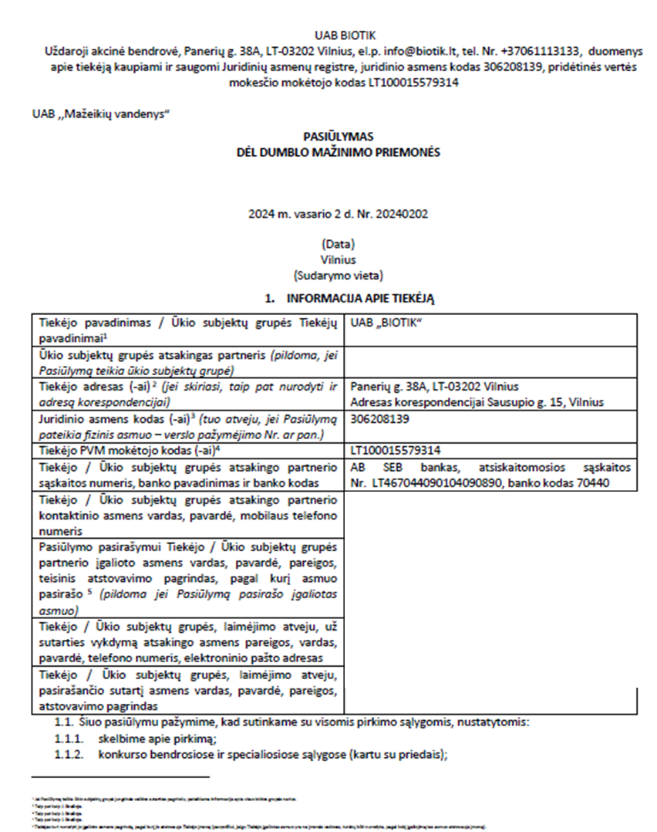

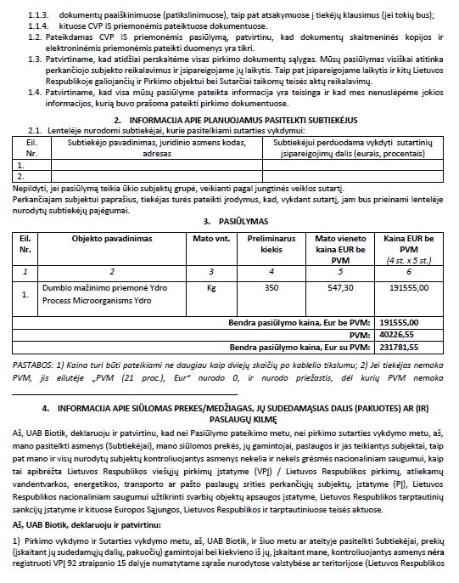

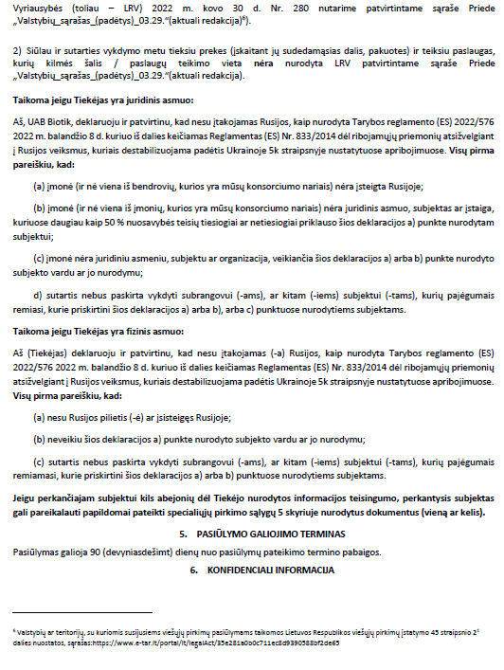

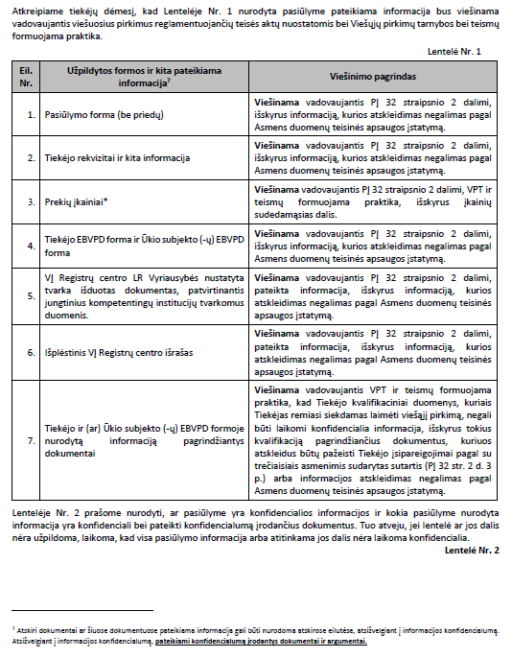

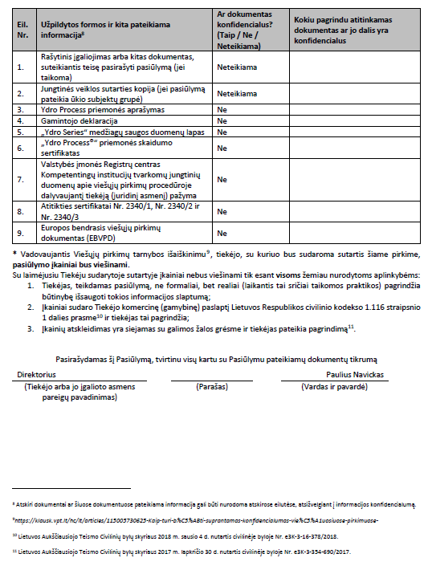

1. *Susitarime įvardijamos Sutarties nutraukimo priežastys, nutraukimo data ir susitariama dėl apmokėjimo už iki Sutarties nutraukimo priimtas Prekes, taip pat dėl atsakomybės nuostatų taikymo*